ЭКСКУРСИЯ В МИР СПОРТА
«Спортивный комплекс «ЭНЕРГИЯ»»
(с детьми подготовительной к школе группы)
Программное содержание.
Закрепить знания:
- об олимпийских чемпионах (А.Немов, С.Хоркина, )
- о разных видах спорта;
- о местах, где можно заниматься спортом;
- о спортсменах – уроженцах города Новосибирска
- о значении спорта в жизни человека.
Развивать речь, мышление, внимание.
Воспитывать гордость за новосибирских спортсменов, уважение к труду спортсменов, желание заниматься спортом.
Методические приемы: сюрпризный момент, беседа, рассматривание иллюстраций, фотографий, загадки, дидактическая игра «Отгадай, что это?», чтение стихов, пословиц, рассказ воспитателя, прослушивание песни, итог занятия.
Материал: иллюстрации с изображением людей, занимающихся разными видами спорта; фотографии прославленных спортсменов Новосибирска; снимки спортивных сооружений, звёзд, лыжи, коньки, мяч, аудиозапись песни «Герои спорта» (Н.Добронравов).

Воспитатель: Ребята, посмотрите, к нам в гости пришёл Митя. Здравствуй, Митя.
Митя: Здравствуйте, ребята!
Воспитатель: Почему ты такой грустный?
Митя: Что-то у меня всё болит, совсем сил нет, настроение плохое. Ничего мне не хочется.
Воспитатель: Митя, скажи, пожалуйста, а чем ты целыми днями занимаешься?
Митя: Ем, сплю, отдыхаю.
Воспитатель: Митя, тебе срочно надо заняться своим здоровьем. Тогда у тебя и силы появятся, и хорошее настроение. Недаром в пословицах говорится:
Дети:
1. Ум да здоровье дороже всего.
2. Здоров будешь – всё добудешь.
3. В здоровом теле – здоровый дух.
4. Здоровому – всё здорово.
Митя: А что нужно делать, чтобы быть здоровым?
Дети: Зарядку, закаляться,……, заниматься спортом.
Митя: Заниматься спортом?
Воспитатель: Да, тот, кто с детских лет со спортом дружен, всегда какой, ребята?
Дети: Здоровый, крепкий, сильный, выносливый, упорный, ловкий, быстрый, смелый, умелый, красивый и т.д.
Воспитатель: Этому даже стихи учат
Дети: 1. Чтоб расти и закаляться
Надо спортом заниматься.

2. Спорт ребятам очень нужен
Мы со спортом крепко дружим.
Спорт здоровье, спорт игра.

3. Спорт нам плечи расправляет,
Силу, ловкость нам даёт
Тренируясь, мы растём,
Мы сильнее с каждым днём.

Митя: Все! Буду заниматься спортом!
Воспитатель: А каким видом спорта?
Митя: А их много? Ребята, вы можете назвать разные виды спорта?
Воспитатель: Мы сейчас проверим. Ребята, подойдите к столику и выберете понравившуюся вам картинку с любым видом спорта. Затем назовите этот вид спорта.
Показ картинок
Воспитатель: Знаете ли вы загадки о предметах, которые используются в разных видах спорта? Будьте внимательны, надо отгадать загадку и найти этот предмет в интерьере группы. Подойти к нему и рассказать в каких видах спорта используется этот предмет.
Дети: Есть, ребята, у меня
Два серебряных коня
Езжу сразу на обоих.
Что за кони у меня? (коньки)

Кинешь в речку – не тонет,
Бьешь о стенку – не стонет,
Будешь о землю кидать –
Станет кверху летать. (мяч)

Две новые кленовые
Дощечки двухметровые,
а них поставишь две ноги
И быстро по снегу беги! (лыжи)
Воспитатель: В каких видах спорта используются эти предметы?
Ответы детей
Митя: А куда можно пойти, чтобы заняться спортом?
Дети: В каждой школе, детском саду – есть спортивные залы, строятся стадионы, спортивные комплексы, беговые дорожки, лыжные базы, работают секции, кружки, клубы для всех желающих.
Воспитатель: А сейчас мы поиграем в игру «Узнай спортивное сооружение»
Проводится дидактическая игра с целью закрепления знаний детей о местах проведения данных видов спорта.
Воспитатель: Какие крупные спортивные сооружения есть в нашем городе?
Дети: Спорткомплекс «Энергия», стадионы «Локомотив» и «Электрон», Ледовый дворец «Сибирь», Дворец спорта
Митя: У нас есть прославленные спортсмены? И вы их знаете?
Воспитатель: Не только мы их знаем, но и весь мир.
Воспитатель: В нашем городе и области проживают много прославленных спортсменов Константин Чередниченко –баскетбол , Михаил Царев –самбо, Римма Тропина - самбо, Елена Седова - легкая атлетика, Галина Нечкасова –биатлон и многие другие.
Дети: 1. Новосибирские спортсмены повсюду впереди,
Блестят у них медали и звезды на груди!
2. Все звезды и медали они завоевали
Но все спортсмены наши все в детстве начинали.
3. Хорошо спортсменом быть, дальше всех бежать и плыть,
По горам ходить легко – далеко, далеко!
4.Надо сильным, смелым быть, чтобы Родине служить,
Вместе с ней шагать легко далеко, далеко!
Воспитатель: Сейчас мы поговорим о них. Ребята, каких прославленных спортсменов вы знаете?
Ответы детей
Воспитатель: Правильно! Это многократные чемпионы мира гимнасты Алексей Немов, Светлана Хоркина; чемпион мира по боксу Олег Маскаев.
Митя: Каких чемпионов?
Дети: Олимпийские чемпионы – это спортсмены, которые побеждают на олимпийских играх.
Воспитатель: Что такое олимпийские игры?
Дети (воспитатель дополняет ответы детей) Олимпийские игры – это главные спортивные соревнования, которые проходят каждые четыре года по разным видам спорта. В них принимают участие самые достойные спортсмены из каждой страны.
Мы гордимся своими спортсменами и уверены, что они будут радовать нас яркими победами и дальше.
Воспитатель: И так, скажите, что нужно делать, чтобы стать олимпийским чемпионом? (Ответы детей)
Воспитатель: Правильно! Только каждодневный труд, строгая дисциплина, старательность, сила воли могут сделать из простого спортсмена ЧЕМПИОНА.
А сейчас я предлагаю вам послушать песню, которая звучала для спортсменов на Олимпийских играх в России.
Прослушивание песни
Воспитатель: О чем поется в этой песне? Ответы детей.
-Что нового вы сегодня узнали? Ответы детей.
- Что понравилось? Ответы детей.
- А кто из вас хотел бы заниматься спортом? Ответы детей.
- Каким видом спорта хотели бы заниматься вы? Ответы детей.
- Кто уже занимается спортом? Каким? Ответы детей.
Митя: Я решил, буду обязательно следить за своим здоровьем, и заниматься спортом! А всем вам я хочу оставить на память значки с нашим любимым городом. До свидания ребята, спасибо вам за помощь!
Воспитатель: Ребята, давайте скажем Мите «До свидания! До новых встреч!».

ПРИЛОЖЕНИЯ
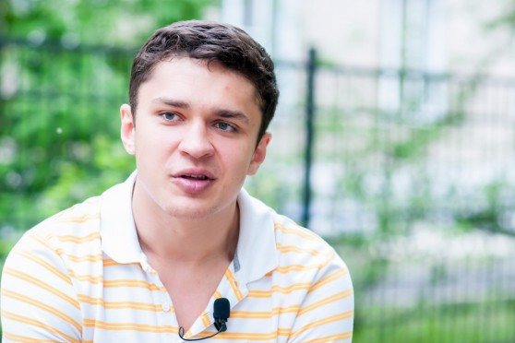 Константин Чередниченко-баскетбол
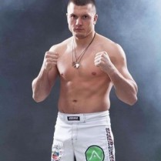Михаил Царев-самбо

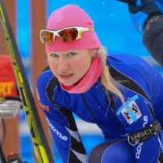
Галина Нечкасова –биатлон

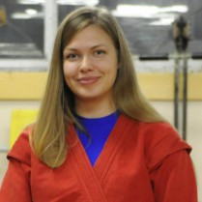
Римма Тропина-самбо

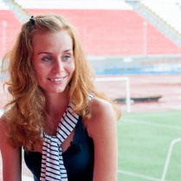
Елена Седова – легкая атлетика
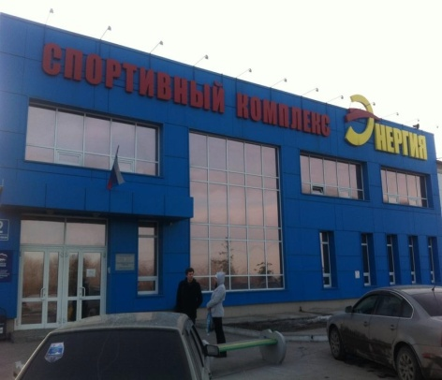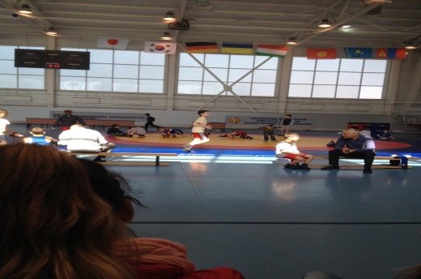

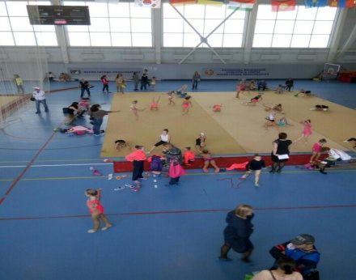 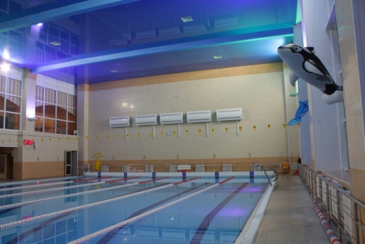525 метровые дорожки в бассейне
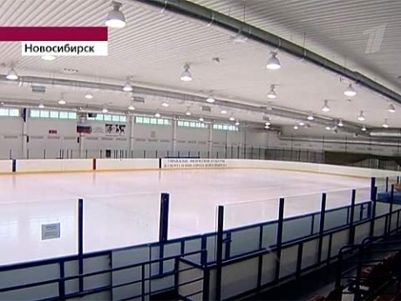
Каток

Занимательная страничка

Соедини пары предметов по единному виду спорта:

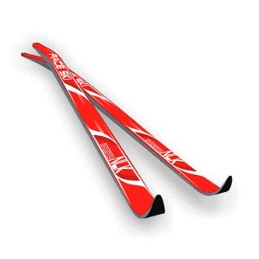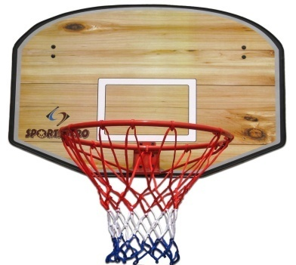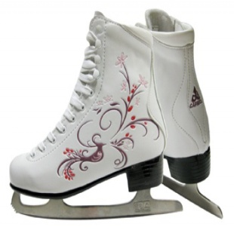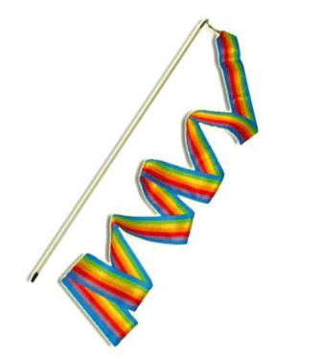

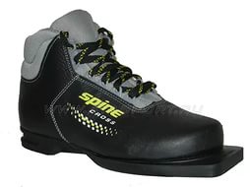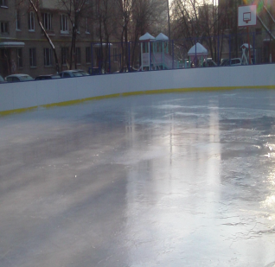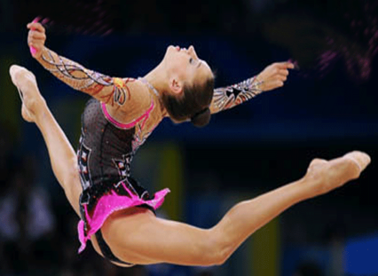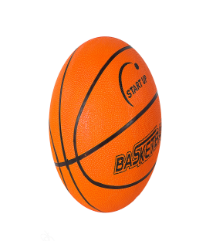

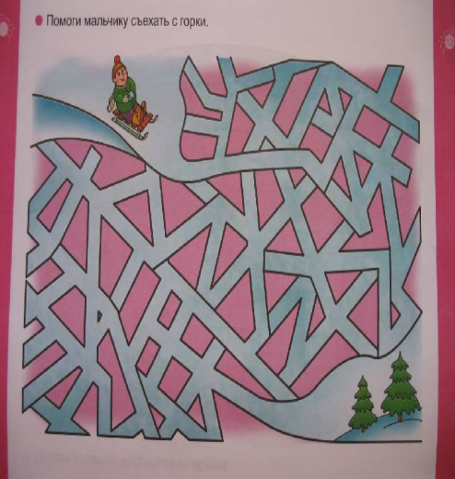

Соедини по точкам